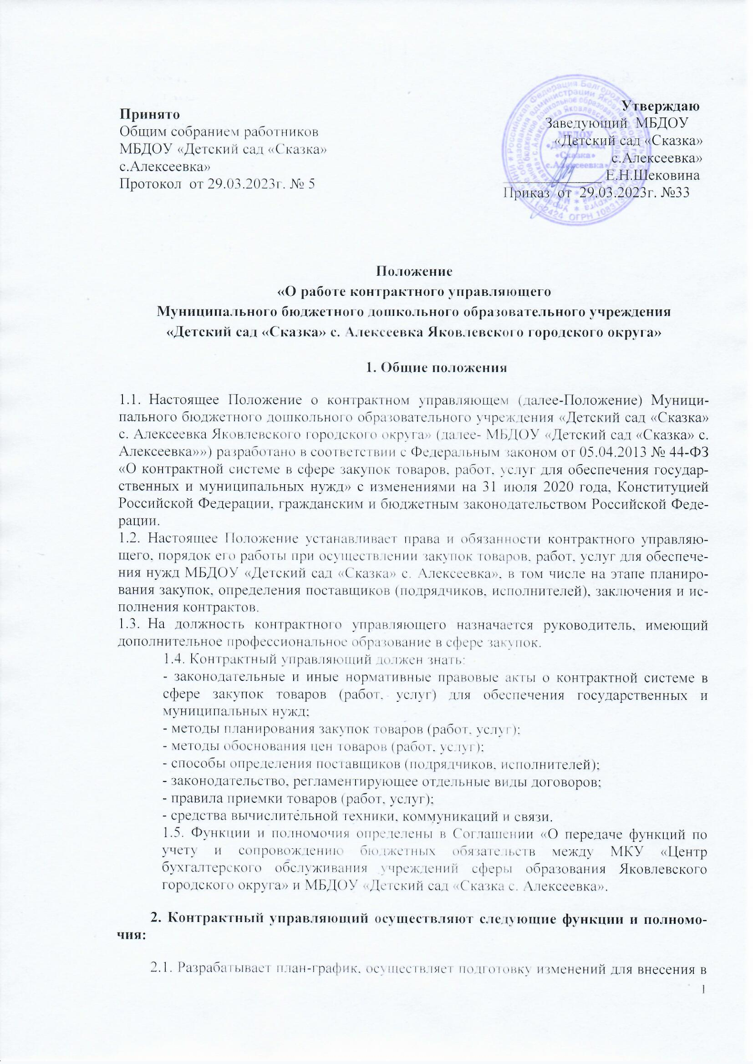
план-график, размещают в единой информационной системе план-график и внесенные в него изменения;
2.2. Осуществляет подготовку и размещение в единой информационной системе извещений об осуществлении закупок, документации о закупках (в случае, если настоящим Федеральным законом предусмотрена документация о закупке) и проектов контрактов, подготовку и направление приглашений;
2.3. Обеспечивает осуществление закупок, в том числе заключение контрактов;
2.4. Участвует в рассмотрении дел об обжаловании результатов определения поставщиков (подрядчиков, исполнителей) и осуществляет подготовку материалов для выполнения претензионно-исковой работы;
2.5. Организует в случае необходимости на стадии планирования закупок консультации с поставщиками (подрядчиками, исполнителями) и участвуют в таких консультациях в целях определения состояния конкурентной среды на соответствующих рынках товаров, работ, услуг, определения наилучших технологий и других решений для обеспечения государственных и муниципальных нужд;
2.6. Осуществляет иные полномочия, предусмотренные настоящим Федеральным законом.
2.7. При централизации закупок в соответствии с частью 1 статьи 26 настоящего Федерального закона контрактный управляющий осуществляет полномочия, предусмотренные настоящим Федеральным законом и не переданные соответствующим уполномоченному органу, уполномоченному учреждению, которые осуществляют полномочия на определение поставщиков (подрядчиков, исполнителей). При этом контрактный управляющий несет ответственность в пределах осуществляемых ими полномочий.
2.8. Контрактный управляющий обязан при осуществлении закупок принимает меры по предотвращению и урегулированию конфликта интересов в соответствии с Федеральным законом от 25 декабря 2008 года N 273-ФЗ "О противодействии коррупции", в том числе с учетом информации, предоставленной заказчику в соответствии с частью 23 статьи 34 настоящего Федерального закона.
3. Взаимодействие с иными структурными подразделениями

3.1. Контрактный управляющий взаимодействует с бухгалтерией:
- бухгалтерия в срок предоставляет контрактному управляющем документы о приемке товаров (работ, услуг);
- бухгалтерия организует возврат контрагенту средств, поступивших в качестве обеспечения исполнения контакта, в том числе возврат в установленные сроки части этих средств (если размер обеспечения исполнения контракта был уменьшен);
- бухгалтерия обеспечивает выплату аванса (если она предусмотрена контрактом);
- бухгалтерия обеспечивает приемку (включая оформление документов) и экспертизу результатов исполнения контрактов (этапов исполнения контрактов), при необходимости предоставляет контрактному управляющему.
- бухгалтерия организует оплату денежных средств в срок определенный контрактом. В течении одного рабочего дня предоставляет контрактному управляющему платежные поручения для расторжения или исполнения обязательств в системе ЕИС.
3.2. По юридическим вопросам контрактный управляющий:
1) подготавливает информацию и документы, необходимые для представления в контрольные органы в сфере закупок, в том числе готовит и направляет в контрольный орган документы об уклонении победителя от заключения контракта для включения информации о нем в РНП;
2) осуществляет полномочия, которые не переданы уполномоченному органу (учреждению) при централизации закупок.
3.3. Прочие вопросы взаимодействия контрактного управляющего с иными структурными подразделениями регулируются локальными актами работодателя.

4. Права

4.1. Контрактный управляющий имеет право:
1) участвовать в обсуждении проектов решений, связанных с закупкой работодателем товаров, работ, услуг в соответствии с требованиями Закона N 44-ФЗ;
2) привлекать к решению поставленных перед ним задач других сотрудников по согласованию с руководством;
3) запрашивать и получать у других сотрудников необходимые информацию и документы;
4) участвовать в обсуждении вопросов, касающихся исполняемых должностных обязанностей;

